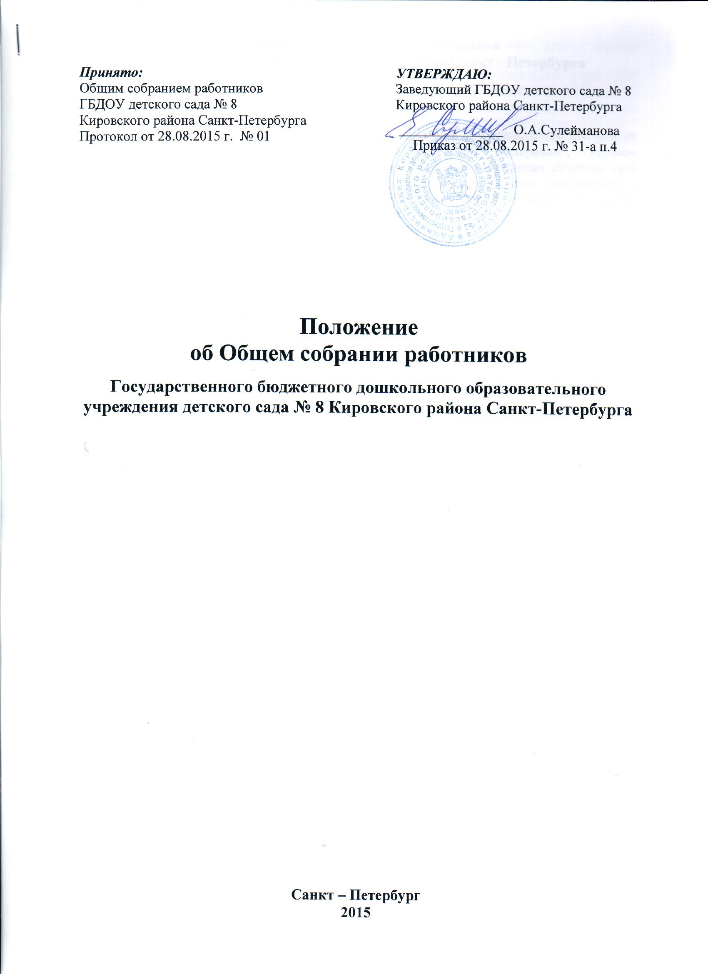

Положение об Общем собрании работников
ГБДОУ детского сада № 8 Кировского района Санкт - Петербурга

1. Общие положения

1.1. Настоящее положение разработано в соответствии с Федеральным законом от 29.12.2012. № 273-ФЗ "Об образовании в Российской Федерации", Уставом Государственного бюджетного дошкольного образовательного учреждения детского сада № 8 Кировского района Санкт-Петербурга (далее – Образовательное учреждение) и регламентирует деятельность Общего собрания работников Образовательного учреждения (далее - Общее собрание), являющегося одним из коллегиальных органов управления Образовательного учреждения.
1.2. В своей деятельности Общее собрание руководствуется Конституцией Российской Федерации, Конвенцией ООН о правах ребенка, федеральным, региональным местным законодательством, актами органов местного самоуправления в области образования и социальной защиты, Уставом Образовательного учреждения и настоящим положением.
1.3. Целью деятельности Общего собрания является общее руководство Образовательным учреждением в соответствии с учредительными, программными документами и локальными актами.
1.4. Общее собрание работает в тесном контакте с администрацией и иными органами самоуправления Образовательного учреждения, в соответствии с действующим законодательством, подзаконными нормативными актами и Уставом Образовательного учреждения.
1.5. Положение об Общем собрании работников (далее - Положение) является локальным нормативным актом, регламентирующим деятельность Образовательного учреждения.

2. Основные задачи

Деятельность Общего собрания направлена на решение следующих задач:
2.1. организация образовательного процесса и финансово-хозяйственной деятельности Образовательного учреждения на высоком качественном уровне;
2.2. определение перспективных направлений функционирования и развития Образовательного учреждения;
2.3. привлечение общественности к решению вопросов развития Образовательного учреждения;
2.4. создание оптимальных условий для осуществления образовательного процесса, развивающей и досуговой деятельности;
2.5. решение вопросов, связанных с развитием образовательной среды Образовательного учреждения;
2.6. решение вопросов о необходимости регламентации локальными актами отдельных аспектов деятельности Образовательного учреждения;
2.7. помощь администрации в разработке локальных актов Образовательного учреждения;
2.8. разрешение проблемных (конфликтных) ситуаций с участниками Образовательного процесса в пределах своей компетенции;
2.9. внесение предложений по вопросам охраны и безопасности условий образовательного
процесса и трудовой деятельности, охраны жизни и здоровья воспитанников и работников учреждения;
2.10. принятие мер по защите чести, достоинства и профессиональной репутации работников Образовательного учреждения, предупреждение противоправного вмешательства в их трудовую деятельность;
2.11. внесение предложений по формированию фонда оплаты труда, порядка стимулирования труда работников Образовательного учреждения;
2.12. внесение предложений по порядку и условиям предоставления социальных гарантий и льгот обучающимся и работникам в пределах компетенции Образовательного учреждения;
2.13. внесение предложений о поощрении работников Образовательного учреждения;
2.14. направление ходатайств, писем в различные административные органы, общественные организации и др. по вопросам, относящимся к оптимизации деятельности Образовательного учреждения и повышения качества оказываемых образовательных услуг.

3. Компетенция

К компетенции Общего собрания относится:
3.1. утверждение ежегодного отчета о поступлении и расходовании финансовых и материальных средств Образовательного учреждения, а также отчета о результатах самообследования;
3.2. обсуждение и принятие коллективного договора, правил внутреннего трудового распорядка, иных локальных нормативных актов Образовательного учреждения;
3.3. рассмотрение и принятие проекта новой редакции Устава Образовательного учреждения, проектов изменений и дополнений, вносимых в Устав;
3.4. рассмотрение и обсуждение вопросов стратегии развития Образовательного учреждения;
3.5. рассмотрение и обсуждение вопросов материально-технического обеспечения и оснащения образовательного процесса;
3.6. заслушивание отчетов заведующего Образовательным учреждением и коллегиальных органов управления учреждения по вопросам их деятельности;
3.7. рассмотрение иных вопросов деятельности Образовательного учреждения, вынесенных на рассмотрение заведующим и коллегиальными органами управления Образовательного учреждения.

4. Организация деятельности

4.1. В заседании Общего собрания могут принимать участие все работники Образовательного учреждения.
4.2. На заседания Общего собрания могут быть приглашены представители Учредителя, общественных организаций, органов муниципального и государственного управления. Лица, приглашенные на собрание, пользуются правом совещательного голоса, могут вносить предложения и заявления, участвовать в обсуждении вопросов, находящихся в их компетенции.
4.3. Общее собрание собирается заведующим Образовательного учреждения не реже одного раза в четыре месяца.
4.4. Общее собрание считается правомочным, если на его заседании присутствует 50% и более от числа работников Образовательного учреждения.
4.5. На первом заседании Общего собрания сроком на один календарный год избирается председатель и секретарь собрания.
4.6. Ведение протоколов Общего собрания осуществляется секретарем собрания.
4.7. Председатель и секретарь Общего собрания выполняют свои обязанности на общественных началах.
4.8. Председатель Общего собрания:
- организует деятельность Общего собрания;
- информирует членов общего собрания о предстоящем заседании не менее чем за семь дней;
- организует подготовку и проведение заседания дней до его проведения;
- определяет повестку дня;
- контролирует выполнение решений.

4.9. Решения Общего собрания принимаются открытым голосованием.
4.10. Решения Общего собрания:
- считаются принятыми, если за них проголосовало не менее 2/3 присутствующих;
- после принятия носят рекомендательный характер, а после утверждения руководителем Образовательного учреждения становятся обязательными для исполнения;
- доводятся до всего трудового коллектива учреждения не позднее, чем в течение пяти дней после прошедшего заседания.
4.11. Решения Общего собрания являются рекомендательными, а закрепление приказом заведующего Образовательного учреждения - обязательным для исполнения всеми членами коллектива.
4.12. Деятельность Общего собрания осуществляется по принятому на учебный год плану.
4.13. Общее собрание, как постоянно действующий коллегиальный орган управления Образовательного учреждения, имеет бессрочный срок полномочий.

5. Права

5.1. Общее собрание имеет право:
5.1.1. принимать участие в обсуждении и принятии решений;
5.1.2. вносить предложения о рассмотрении на собрании отдельных вопросов в рамках своей компетенции;
5.1.3. выражать в письменной форме свое особое мнение, которое приобщается к протоколу заседания;
5.1.4. требовать от администрации Образовательного учреждения предоставления всей необходимой информации по вопросам, относящимся к компетенции Общего собрания;
5.1.5. создавать временные или постоянные комиссии, решающие вопросы в рамках компетенции;
5.1.6. выходить с предложениями и заявлениями на Учредителя, в органы муниципальной и государственной власти, в общественные организации по вопросам защиты их прав;
5.1.7. выбирать и быть избранным представителем в Совет родителей (законных представителей) воспитанников Образовательного учреждения;
5.1.8. обсуждать и утверждать кандидатуры работников Образовательного учреждения для представления к наградам.
5.2. Каждый член Общего собрания имеет право:
5.2.1. потребовать обсуждения Общим собранием любого вопроса, касающегося деятельности Образовательного учреждения, если его предложение поддержит не менее одной трети членов собрания;
5.2.2. при несогласии с решением Общего собрания высказать свое мотивированное мнение, которое должно быть занесено в протокол.

6. Ответственность

6.1. Общее собрание несет ответственность:
6.1.1. за выполнение, выполнение не в полном объеме или невыполнение закрепленных за ним задач;
6.1.2. за компетентность принимаемых решений;
6.1.3. за соответствие принимаемых решений законодательству Российской Федерации, подзаконным нормативным правовым актам, Уставу Образовательного учреждения;
6.2. Члены Общего собрания несут ответственность и обязаны посещать его заседания.
6.3. Общее собрание несет ответственность за принятые решения и контролирует их исполнение через назначаемых ответственных лиц.

7. Взаимосвязь с другими органами самоуправления

7.1. Общее собрание организует взаимодействие с другими органами самоуправления Образовательного учреждения - Педагогическим советом Образовательного учреждения, Советом родителей (законных представителей) воспитанников:
7.1.1. через участие представителей трудового коллектива в заседаниях Педагогического совета Образовательного учреждения, Совета родителей (законных представителей) воспитанников;
7.1.2. представление на ознакомление Педагогическому совету Образовательного учреждения и Совету родителей (законных представителей) воспитанников материалов, готовящихся к обсуждению и принятию на заседании Общего собрания;
7.1.3. внесение предложений и дополнений по вопросам, рассматриваемым на заседаниях Педагогического совета Образовательного учреждения и Совета родителей (законных представителей) воспитанников.

8. Делопроизводство

8.1. Заседания Общего собрания оформляются протоколом.
8.2. Регистрация протоколов осуществляется в книге регистрации протоколов Общего собрания.
8.3. Книга регистрации протоколов Общего собрания нумеруется постранично, прошнуровывается, скрепляется подписью заведующего и печатью Образовательного учреждения.
8.4. Протоколы подписываются председателем и секретарем и оформляются не позднее 3 дней после окончания собрания.
8.5. Нумерация протоколов ведется от начала учебного года.
8.6. Протокол ведется на основании повестки дня Общего собрания, выступлений его участников, вопросов, поставленных на голосование, протоколов о результатах голосования.
8.7. В протоколе фиксируются:
- дата проведения;
- количественное присутствие (отсутствие) членов трудового коллектива;
- приглашенные (ФИО, должность);
- повестка дня;
- выступающие лица;
- ход обсуждения вопросов;
- предложения, рекомендации и замечания членов трудового коллектива и приглашенных лиц;
- решение.
8.8. Бланки с протоколами Общего собрания (в конце учебного года) нумеруются постранично, прошнуровываются, скрепляются подписью заведующего и печатью учреждения.
8.9. Бланки с протоколами Общего собрания хранится в делах Образовательного учреждения и передается по акту (при смене руководителя, передаче в архив).

9. Заключительные положения

9.1. Настоящее Положение вступает в действие с момента утверждения и издания приказа руководителя Образовательного учреждения.
9.2. Изменения и дополнения в настоящее положение вносятся Общим собранием и принимаются на его заседании.

